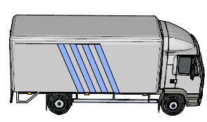
Ambalajlı Taşıma için Aracın önünde arkasında boş turuncu plaka mevcut mu?
[ ] Evet


[ ] Hayır
[ ] İlgili Değil


Tank ve Dökme Taşıma için Aracın önünde arkasında yazılı turuncu plaka ve her iki

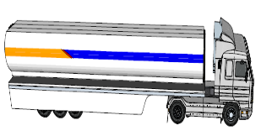
Yanında arkasında tehlike ikaz işareti mevcut mu?

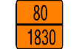
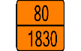
[ ] Evet
[ ] Hayır
[ ] İlgili Değil


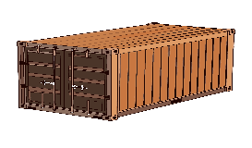
Konteynır ile yük taşınması durumunda konteynırın dört tarafında tehlike ikaz işareti



ve Un numarası mevcut mu?
[ ] Evet
[ ] Hayır
[ ] İlgili Değil

Tarih
Gönderici Firma Unvanı
Taşıyıcı Firma Unvanı
Araç Plaka No
Araç Türü | [ ] Kamyon [ ] Tank [ ] Diğer ( ………………………..)

Gönderen-Paketleyen Kontrolleri |  |  | Yükleyen Kontrolleri
Sıra No | Araçta Bulunması Gereken Evraklar | Onay | Sıra No | Araçta Bulunması Gereken Evraklar | Onay
1 | Tehlikeli Madde Faaliyet Belgesi (Taşımacı konulu olarak) mevcut mu? |  | 1 | Birlikte Yükleme karışık yükleme kurallarına uygun mu?(ADR 7.5)
2 | Taşıma Evrağı |  | 2 | Yüklenecek mallarda hasar, sızdırma kontrolü yapıldı mı?
3 | Yazılı Talimat
4 | Taşıma Yetki Belgesi(K1-K2-TİO-V.B.) |  | 3 | Araç levha kontrolü yapıldı mı?
5 | Başınclı kap olması halinde muayene ve test mevcut mu? |  | 4 | Yükleme sırasında çevrede güvenlik önlemleri alındı mı?
6 | Ambalajlarda uygun etiket ve işaretleme
7 | Uygun sertifikalı ambalajları (Un Sertifikalı) |  | 5 | Araçta bulunması gereken donanım, techizat, yangın tüpü mevcut mu?
8 | Tank ve Patlayıcı madde taşımasına uygun ADR/Taşıt uygunluk belgesi mevcut mu?
9 | Tankların Test ve muayeneleri mevcut mu? |  | 6 | SRC5 Belgeli soför mevcut mu
Onay kısmına yazılan; i harfi ilgili değil anlamına gelir, ✓ işareti mevcut/kontrol yapıldığı anlamına gelir, X işareti mevcut değil/kontrol yapıldığı anlamına gelir
TEHLİKELİ MADDELERİN GÖNDERİMİ, PAKETLEMESİ VE YÜKLEMESİ SIRASINDA ŞU TALİMATLARA UYULMALIDIR
1. ADR Bölüm 5.4.1’de belirtilen mahiyette taşıma evrakını eksiksiz hazırlanır ve taşımacıya verilir.
2. Tehlikeli Madde faaliyet belgesi ve diğer araçta bulunması gereken evraklar kontrol edilir.
3. Araçta ve ambalajlarda bulunması gereken levha, etiketler ve işaretlemeler uygunluğu sağlanır.
4. Paketleme ADR 4.1 paketleme talimatına uygun olarak yapılır.
5. Yükleme öncesi araçta sızıntı varsa yükleme yapılmaz. Hasarlı, tahrip olmuş ambalajlar araca yüklenmez

Gönderen | Taşıyıcı/Şoför Adı Soyadı
Kaşe İmza | İmza

